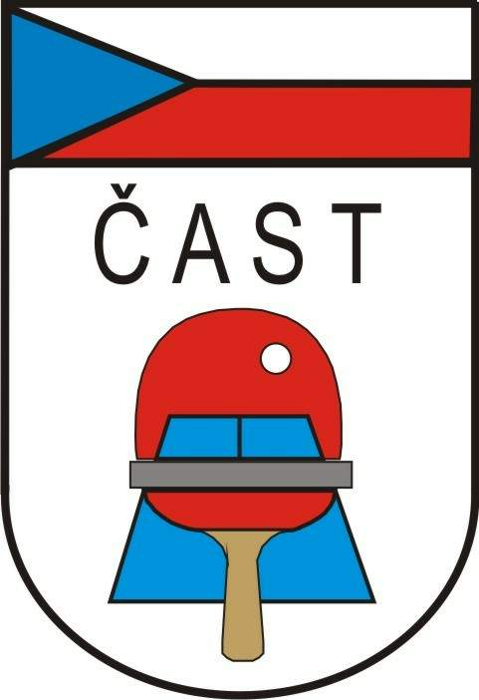
Česká asociace stolního tenisu
Komise rozhodčích

160 17 Praha 6, Zátopkova 100/2

Věc: delegace rozhodčích na MČR mládeže

M ČR starších chlapců, dívek a U21

Termín: 11. – 12.5. 2013

Pořadatel : SKST Baník Havířov

Vrchní rozhodčí : HEROT František

Zást. VR : KOTLORZ Lukáš
VÍTEK Josef – nasazování rozhodčích ( účastníci semináře a školení)

M ČR mladších chlapců, dívek a dorostu

Termín: 17. – 19.5. 2013

Pořadatel : SKST Baník Most

Vrchní rozhodčí : FAUSEK Jiří

Zást. VR : HRDÝ Jiří
VÍTEK Josef – nasazování rozhodčích ( účastníci semináře)

Odměny, stravné a cestovné dle platných Směrnic ČAST.

Předepsaný úbor : tmavomodré sako, sv. modrá košile, kravata / ČAST /,šedé kalhoty,
lehká společenská obuv /mokasíny/, odznak rozhodčího (ČAST).

